План-конспект
педагога дополнительного образования
Белоусовой Евгении Валерьевны

Объединение: «Юнитур»
Программа: «Юнитур»
Группа: 01-01, 01-02
Время: 14.00-15.30, 15.40-17.10
Дата: 20.12.2023
Тема: «Азбука топографии и ориентирования. Измерение расстояний различными способами. Измерение своего среднего шага».
Цели и задачи:
- внедрять здоровьесберегающие технологии в образовательный и воспитательный процесс;
- закрепить основные знания о технике и тактике туризма;
- научить применению на практике измерения расстояний парами шагов;
- поддерживать интерес к туристическому движению воспитанников.
- развивать память, мышление, внимание при выполнении практических заданий.
План-конспект занятия:
- Организационный момент. Актуализация знаний.
Повторение и закрепление ранее изученного материала.
Для того, чтобы нам приступить к изучению новой темы, ответь на вопросы:
- Какие виды карт знаете?
- Какими картами чаще всего пользуются туристы? (игральными, топографическими, климатическими)
- Каким словом называют расшифровку условных обозначений на карте? (рассказ, сказка, легенда, миф)
- Как называется величина, которая показывает, во сколько раз расстояния на плане или карте уменьшены по сравнению с реальными расстояниями на местности?
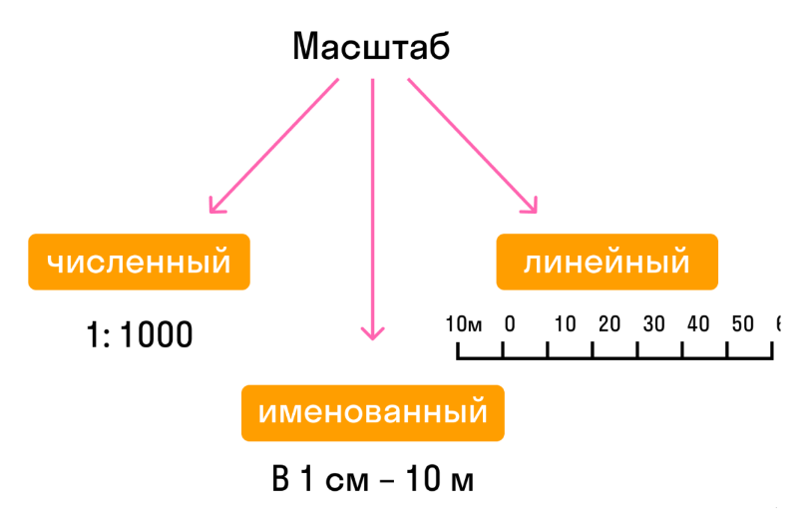

Масштаб бывает трех видов:
- численный, выражается в числах 1:1000;
- именованный, выражается словами, то есть см переводим в м: в 1см 10м, 10м — это величина масштаба;
- линейный, зная величину масштаба, можно определить расстояния.
Другими словами, масштабом называют отношение длины отрезка на карте к длине соответствующего отрезка на местности.
Например, одна тысячная (1:1000) означает, что все расстояния на местности уменьшены в тысячу раз.
II. Введение в тему.
Догадайтесь, какая одна из древнейших мер длины. Это ШАГ. Шаги бывают разные. Виды шагов:
- Спокойная ходьба (прогулка)
- Шаг на всей ступне (топающий)
- Хороводный шаг
- Приставной хороводный шаг (без смены опорной ноги)
- Приставной хороводный шаг (с поочередной сменой опорной ноги)
- Шаг кадрили
- Высокий шаг
- Шаг с притопом на месте
- Переменный шаг
- Боковой приставной шаг («узкая дорожка» или основная стойка)
- Как думаете, каким шагом удобнее пользоваться для измерения расстояния? Конечно, спокойным прогулочным. Но сначала свой шаг нужно измерить. Способы измерения шага:
1) глазомерный; 2) по мерной линейке или ленте
III. Работа над новым материалом.
- Просмотр фрагмента мультфильма https://www.youtube.com/watch?v=5GtPVKZ0LrM
В чём измеряли удава в мультфильме?
Почему результаты у всех получались разные?
Нужна единая мера измерения шагов!
- Можно мерить шаги с помощью шагомера - маленького приборчика, который реагирует на наши движения, считывает шаги и переводит их в расстояние
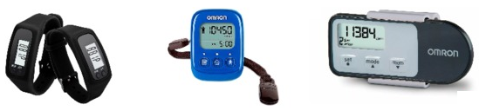
Шагомер - это очень полезное приспособление, побуждающее людей к действию. Люди увеличивают свою физическую активность, тем самым они увеличивают свою продолжительность жизни, укрепляют свое здоровье и приобретают полезные привычки. Шагомер просто необходим для оздоровительной ходьбы.
- Длину своего шага, хотя бы примерную, нужно знать. Не всегда когда нужно измерить какое-либо расстояние под рукой есть мерная линейка или лента, поэтому нужно уметь обходиться как-нибудь без них, производя хотя бы приблизительные измерения. Мерить более или менее длинные расстояния, например, во время экскурсий, проще всего шагами. Для этого нужно знать длину своего шага и уметь считать шаги. Конечно, они не всегда одинаковы: мы можем делать мелкие шаги, можем при желании шагать и широко. Но всё же при обычной ходьбе мы делаем шаги приблизительно одной длины, и если знать среднюю их длину, то можно без большой ошибки измерять расстояния шагами.
Как вычислить среднюю длину шага?
Сделайте 10 шагов, измерьте пройденное расстояние рулеткой. Затем разделите на 10. Получится, приблизительно, 40 см.
VI. Итог занятия.
Что нового узнали на занятии?
Какие знания могут пригодиться вам в жизни?
VII. Домашнее задание.
Когда пойдёшь в школу, сосчитай шаги.
Вычисли длину своего пути от дома до школы.

Например: получилось 150 шагов.
Длину своего шага (40 см) умножь на число шагов.
Получится 6000 см. Знаем, что 1 м = 100 см.
Делим 6000 см на 100, получаем 60 м.

Обратная связь:
Фото самостоятельного выполнения задания отправлять на электронную почту metodistduz@mail.ru для педагога Белоусовой Е.В.

